 | ENTREE dans l’eau |  | Nager LONG |  | Dos crawlé |  | Brasse |  | crawl |  | investissement |  | Auto-éval.
SCHEMAS | 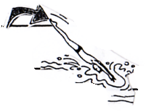 |  |  |  | 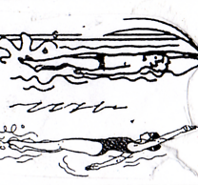 |  | 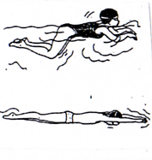 |  | 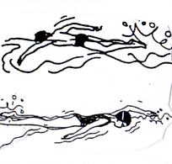 |  |  |  | Je m’évalue sur 25pts  Ma note :  /25pts
PTS
0 | Non réalisé |  | Moins de 50m |  | Non réalisé |  | Non réalisé |  | Non réalisé |  | - L’élève ne s’investit pas pendant le cours. |  | Plus de 8pts d’écart avec le professeur
1 | Du bord, jambes fléchies, entrer sans plat et glisser sur 5mètres |  | 75m |  | Battements avec planche, bras tendus |  | Ciseaux de jambes avec planche |  | Nage en rattrapé avec planche |  | - L’élève fait ce qui est demandé  - il fait le strict minimum |  | Entre 5,5 et 8pts d’écarts avec le professeur
2 | Plongeon du plot |  | 100m |  | Position assise / propulsion encore peu efficace : les bras sont trop en surface |  | Corps oblique / mains et pieds mal orientés / propulsion peu efficace |  | Corps oblique / tête hors de l’eau |  | - L’élève participe un maximum  - Recherche de qualité dans le travail |  | Entre 2,5 et 5pts d’écarts avec le professeur
3 | Plongeon du plot, corps gainé, bien tendu |  | 150m |  | Corps allongé / bras en opposition |  | Corps allongé / respiration ok (tête dans l’eau pour expirer) |  | Corps allongé / expiration tête dans l’eau |  |  |  | 2 pts d’écarts avec le professeur
4 | Plongeon du plot, corps gainé, bien tendu + glisse sur 6 mètres |  | 200m |  | Idem 3 + bon rapport amplitude/fréquence |  | Idem 3 + phase glissée (bon rapport amplitude/fréquence) |  | Idem 3 + bon rapport amplitude/fréquence et respiration régulière
5 | Plongeon du plot, corps gainé, bien tendu + glisse sur 6 mètres + reprise de nage |  | 250m |  | Idem 4 + bonne propulsion (recherche vitesse) |  | Idem 4 + bonne propulsion (recherche vitesse) |  | Idem 4 + bonne propulsion (recherche vitesse)
FICHE D’EVALUATION NATATION 4ème
TOTAL : /30pts
NOM :
Prénom : Classe :
A RENVOYER DERNIER DELAI LE 07 DECEMBRE A CETTE ADRESSE : josselin.lv@free.fr

